Figures et tableaux supplémentaires

  - Matériel supplémentaire pour: “Can siphon holes be used for population assessments of intertidal soft-shell clams, Mya arenaria?”
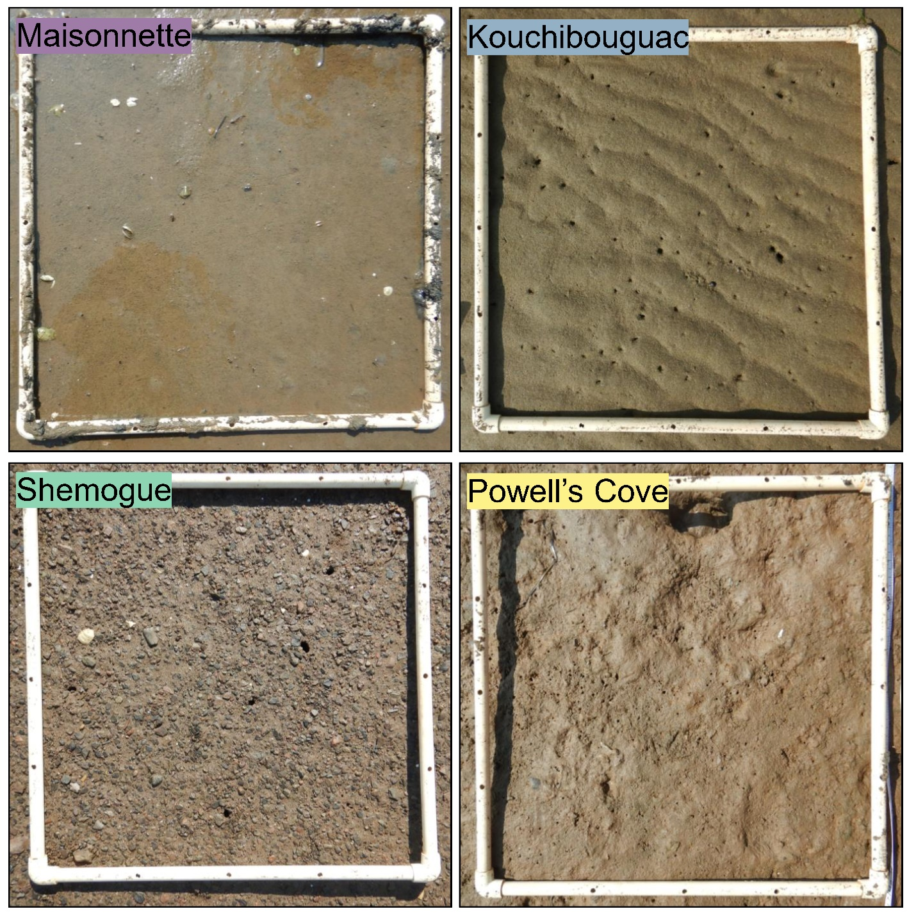
Figure S1. Vues aériennes de la surface sédimentaire sur chacun des quatre sites étudiés.
Figure S2. Évolution chronologique de la température (°C) sur chacun des quatre sites étudiés. Chaque point correspond à la température moyenne quotidienne de l'eau de mer.
Figure S3. Relations entre le nombre de trous de siphon et le nombre total de myes (c'est-à-dire les myes dont la longueur de coquille est supérieure ou inférieure à 20 mm) sur chacun des quatre sites pour chaque observateur. La ligne pointillée rouge représente une relation de 1:1 entre le nombre de trous de siphon et le nombre de myes. Les cercles vides représentent les observations exclues pour lesquelles les méthodes ou les conditions s'écartaient de la norme.
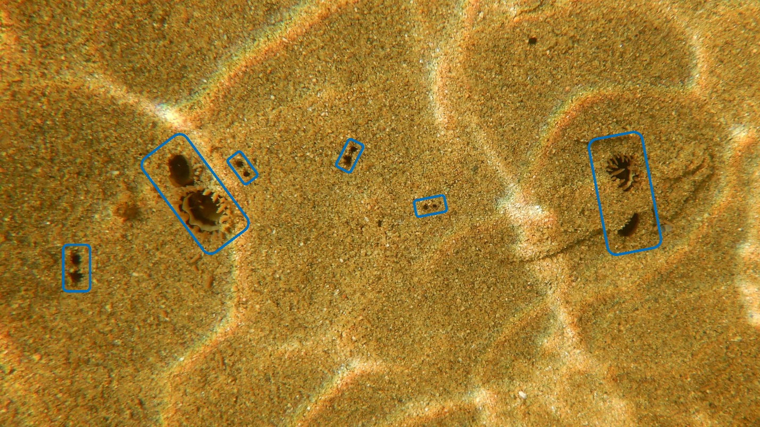
Figure S4. Vue aérienne des trous de siphon des myes à coquille molle dans la zone subtidale du site de Kouchibouguac. Les siphons visibles de chaque myes sont entourés en bleu. Notez la structure bien définie des deux canaux de siphon pour chaque mye.
Figure S5. Relations entre le nombre de trous de siphon et le nombre de myes de plus de 20 mm à Kouchibouguac, en excluant l'échantillon de grande taille. La ligne pointillée rouge représente une relation de 1:1 entre le nombre de trous de siphon et le nombre de myes.
Tableau S1. Résultats de l'analyse ANOVA portant sur l'effet du site sur la composition granulométrique des sédiments, la teneur en matière organique (en %), la teneur en humidité relative (en %) et la température de l'eau de mer le jour de l'échantillonnage. Les valeur-p en gras indiquent des effets statistiquement significatifs. df = degrés de liberté, SS = somme des carrés, MS = moyenne des carrés.
Granulométrie des sédiments
Source de variation | df | SS | MS | valeur-F | valeur-p
Site | 3 | 1.53 | 0.51 | 26.46 | 0.0002
Résidus | 8 | 0.15 | 0.02 | – | –
% de matière organique
Source de variation | df | SS | MS | valeur-F | valeur-p
Site | 3 | 0.49 | 0.16 | 1.58 | 0.2686
Résidus | 8 | 0.82 | 0.10 | – | –
Taux d'humidité relative
Source de variation | df | SS | MS | valeur-F | valeur-p
Site | 3 | 100.84 | 33.61 | 8.55 | 0.0071
Résidus | 8 | 31.47 | 3.93 | – | –
Température de l'eau
Source de variation | df | SS | MS | valeur-F | valeur-p
Site | 3 | 6034.50 | 2011.49 | 420.52 | <0.0001
Résidus | 1148 | 5491.30 | 4.78 | – | –

Tableau S2. Contrastes HSD de Tukey pour les modèles ANOVA portant sur l'effet du site sur la composition granulométrique des sédiments (phi, φ), la teneur relative en humidité (%) et la température de l'eau de mer (°C) le jour de l'échantillonnage. Les valeurs-p ont été corrigées selon la méthode de Bonferroni, de sorte que la signification statistique est atteinte à p ≤ 0,05. Les valeurs-p en gras indiquent des différences statistiquement significatives. À noter que la teneur en matière organique (%) est absente car l'ANOVA n'a révélé aucun effet significatif du site (tableau S1). SE = erreur type ; df = degrés de liberté.
Granulométrie des sédiments
Contraste | Estimation | SE | df | rapport-t | valeur-p
Maisonnette - Kouchibouguac | 0.64 | 0.11 | 8 | 5.63 | 0.0022
Maisonnette - Powell’s Cove | -0.17 | 0.11 | 8 | -1.48 | 0.4906
Maisonnette - Shemogue | -0.29 | 0.11 | 8 | -2.55 | 0.1261
Kouchibouguac - Powell’s Cove | -0.81 | 0.11 | 8 | -7.11 | 0.0005
Kouchibouguac - Shemogue | -0.93 | 0.11 | 8 | -8.17 | 0.0002
Powell’s Cove - Shemogue | -0.12 | 0.11 | 8 | -1.07 | 0.7180
Taux d'humidité relative
Contraste | Estimation | SE | df | rapport-t | valeur-p
Maisonnette - Kouchibouguac | 4.56 | 1.62 | 8 | 2.82 | 0.0864
Maisonnette - Powell’s Cove | 7.91 | 1.62 | 8 | 4.89 | 0.0053
Maisonnette - Shemogue | 5.82 | 1.62 | 8 | 3.60 | 0.0289
Kouchibouguac - Powell’s Cove | 3.35 | 1.62 | 8 | 2.07 | 0.2411
Kouchibouguac - Shemogue | 1.26 | 1.62 | 8 | 0.78 | 0.8611
Powell’s Cove - Shemogue | -2.09 | 1.62 | 8 | -1.29 | 0.5939
Température
Contraste | Estimation | SE | df | rapport-t | valeur-p
Maisonnette - Kouchibouguac | 1.47 | 0.18 | 1148.00 | 8.08 | <.0001
Maisonnette - Powell’s Cove | -3.98 | 0.18 | 1148.00 | -21.83 | <.0001
Maisonnette - Shemogue | 1.76 | 0.18 | 1148.00 | 9.65 | <.0001
Kouchibouguac - Powell’s Cove | -5.45 | 0.18 | 1148.00 | -29.91 | <.0001
Kouchibouguac - Shemogue | 0.29 | 0.18 | 1148.00 | 1.58 | 0.3927
Powell’s Cove - Shemogue | 5.74 | 0.18 | 1148.00 | 31.48 | <.0001

Tableau S3. Contrastes HSD de Tukey pour les modèles ANCOVA portant sur l'effet de la longueur de l'orifice du siphon et du site sur la longueur de la coquille (en mm) et le poids de la mye (en g). Les valeurs-p ont été corrigées selon la méthode de Bonferroni, de sorte que la signification statistique est atteinte à p ≤ 0,05. Les valeurs-p en gras indiquent des différences statistiquement significatives. SE = erreur type ; df = degrés de liberté.
Longueur de la coquille
Contraste | Estimation | SE | df | rapport-t | valeur-p
Maisonnette - Kouchibouguac | 0.207 | 2.24 | 192 | 0.093 | 0.9997
Maisonnette - Powell’s Cove | -11.47 | 2.52 | 192 | -4.56 | 0.0001
Maisonnette - Shemogue | -4.434 | 2.24 | 192 | -1.976 | 0.2007
Kouchibouguac - Powell’s Cove | -11.677 | 2.23 | 192 | -5.244 | <.0001
Kouchibouguac - Shemogue | -4.641 | 1.92 | 192 | -2.423 | 0.0761
Powell’s Cove - Shemogue | 7.036 | 2.23 | 192 | 3.15 | 0.0101
Poids humide
Contraste | Estimation | SE | df | rapport-t | valeur-p
Maisonnette - Kouchibouguac | 0.43 | 1.87 | 192.00 | 0.23 | 0.9956
Maisonnette - Powell’s Cove | -6.28 | 1.88 | 192.00 | -3.35 | 0.0054
Maisonnette - Shemogue | -9.87 | 2.10 | 192.00 | -4.70 | <.0001
Kouchibouguac – Powell’s Cove | -6.71 | 1.60 | 192.00 | -4.20 | 0.0002
Kouchibouguac - Shemogue | -10.30 | 1.86 | 192.00 | -5.54 | <.0001
Powell’s Cove - Shemogue | -3.59 | 1.87 | 192.00 | -1.92 | 0.2213

